11a Übergangsbögen 9.11.01

Eine Brücke bauen

Der Brückenbogen einer alten Steinbrücke über einer Bahnlinie muss erneuert werden. Die gut erhaltenen Brückenpfeiler sollen den Bogen tragen, der nach den Vorgaben der Denkmalpflege „ohne Lücke“ und „ohne Knick“ in die Pfeiler übergehen soll. Um ein Gerüst für den neuen Bogen anfertigen zu können, muss zunächst die Funktionsvorschrift eines passenden Bogens gefunden werden.

Die Maße betragen: a = 6 m, b = 8 m und c = 2 m.

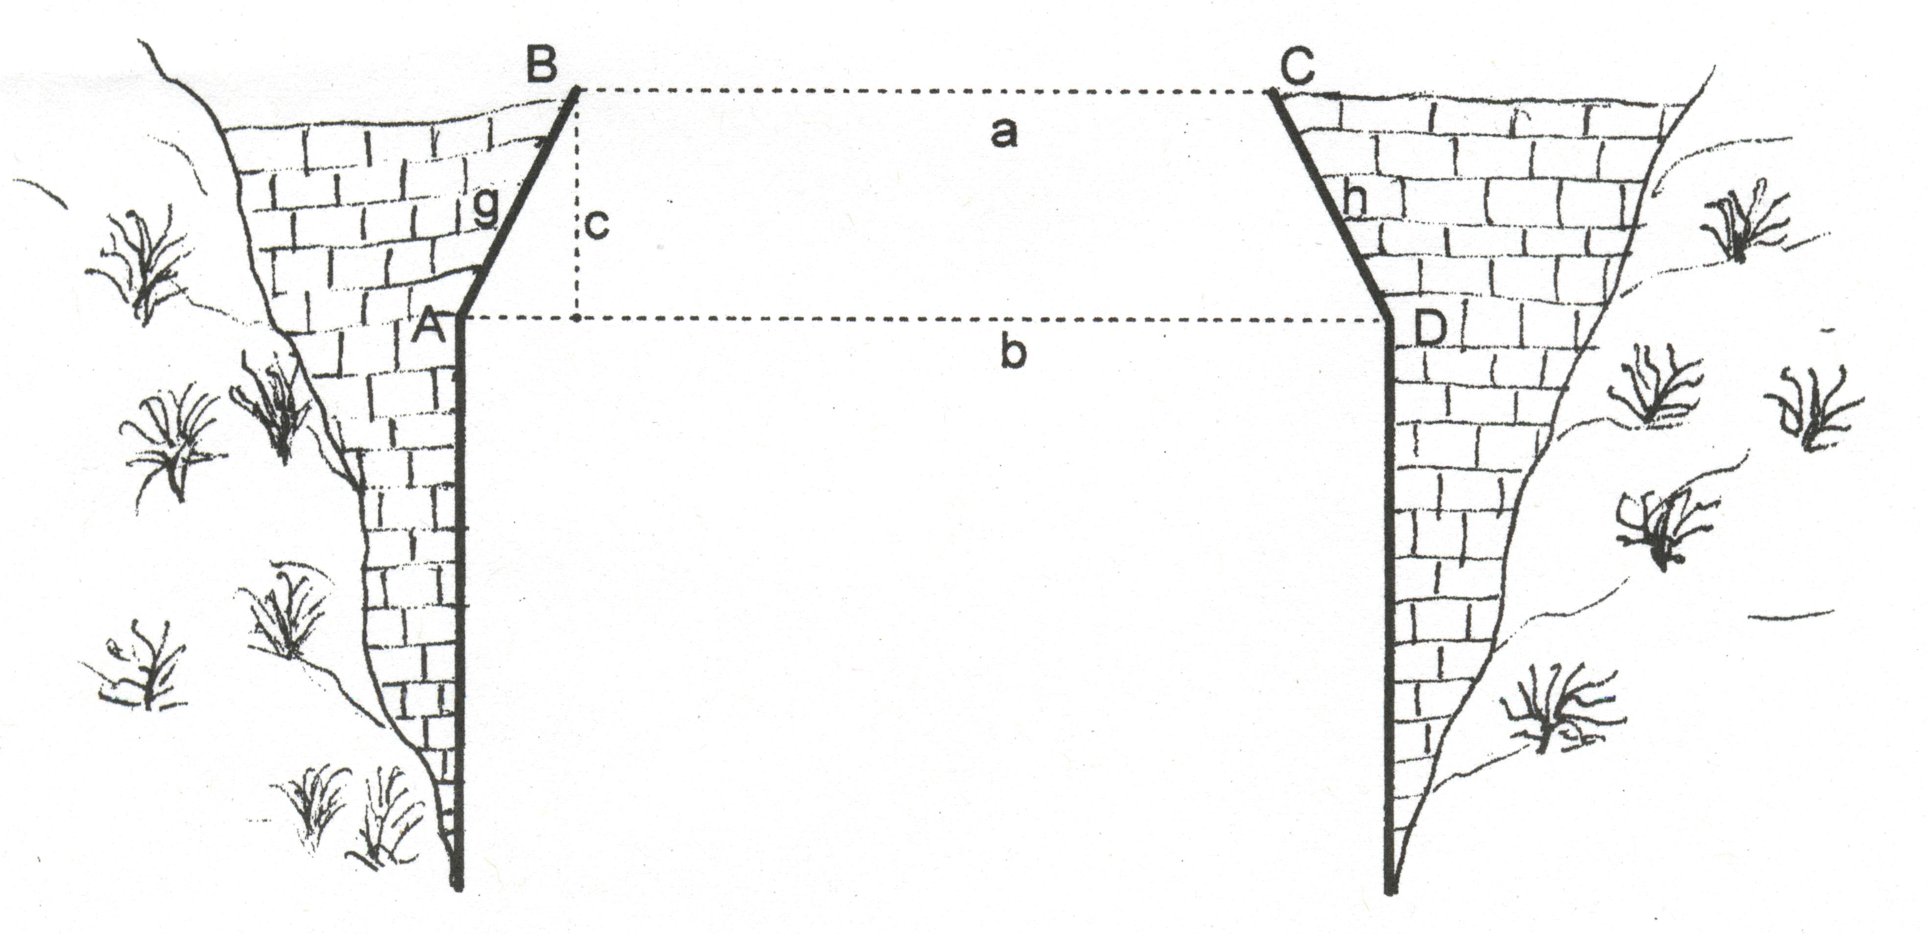

Arbeitsauftrag:

- Wählt ein Koordinatensystem, bei dem die f(x) – Achse im gleichen Abstand zu B und C liegt (achsensymmetrisch)!

- Erarbeitet eine Funktionsvorschrift für den Übergangsbogen!

- Zeichnet den Übergangsbogen auf dieses Arbeitsblatt!

- Bereitet die Präsentation eurer Ergebnisse vor!

Ergebnisse der Gruppenarbeit

Ergebnis: Helena, Nina F., Frederike, Raphael

Raphael karikierte die eigene Lösung, bei der der Brückenbogen „zu steil“ geriet.

- 